附件1

外省（市）食盐批发企业来闽开展跨省经营的信息变更企业（第一批）相关信息

表1 食盐批发企业主要信息表相关变更内容
 | 企业法定代表人 | 手机号码 | 企业联系人 | 固定电话 | 手机号码
变更前 | 何宝军 | 13315502997 | 严牧野 | 0315-4056339 | 13315592705
变更后 | 董子新 | 13703374060 | 孟雪萍 | 0315-4055363 | 13483745351

表2 销售食盐产品及依据标准明细表相关变更内容
 | 序号 | 产品名称 | 标准名称 | 标准号 | 标准批准单位 | 备注
变更前 | 1 | 精制食用盐  （加碘/未加碘） | 食用盐 | GB/T5461-2000 | 国家质量技术监督局
 | 2 | 日晒盐 | 日晒盐 | GB/T5461-2000 | 国家质量技术监督局
变更后 | 1 | 精制食用盐  （加碘/未加碘） | 食用盐 | GB/T5461-2016 | 中华人民共和国国家质量监督检验检疫总局  中国国家标准化管理委员会 | 标准号及标准批准单位变更
 | 2 | 日晒盐 | 日晒盐 | GB/T5461-2016 | 中华人民共和国国家质量监督检验检疫总局  中国国家标准化管理委员会 | 标准号及标准批准单位变更
 | 3 | 腌制盐 | 粉碎洗涤盐 | GB/T5461-2016 | 中华人民共和国国家质量监督检验检疫总局  中国国家标准化管理委员会 | 新增  产品
信息变更前：
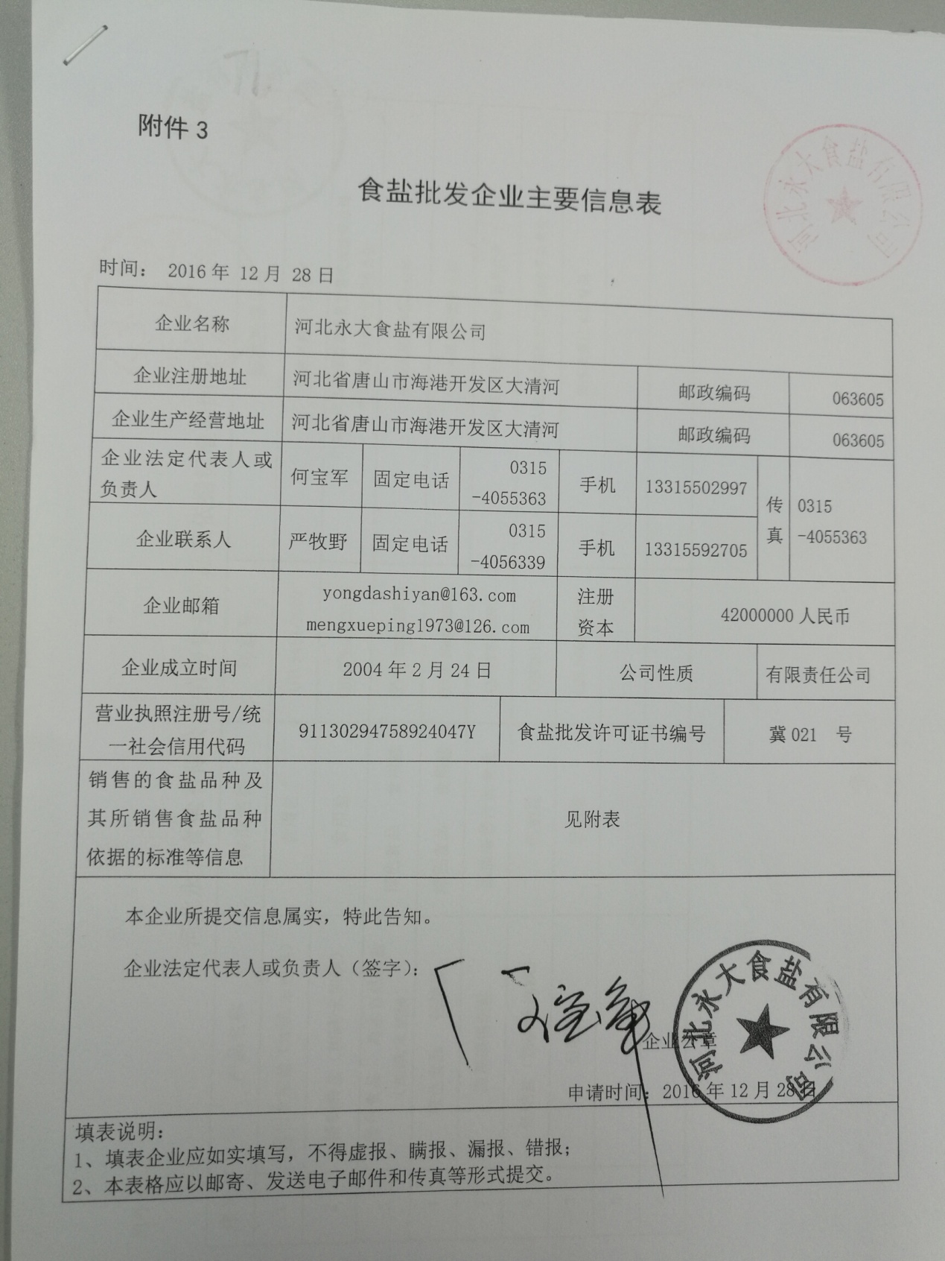
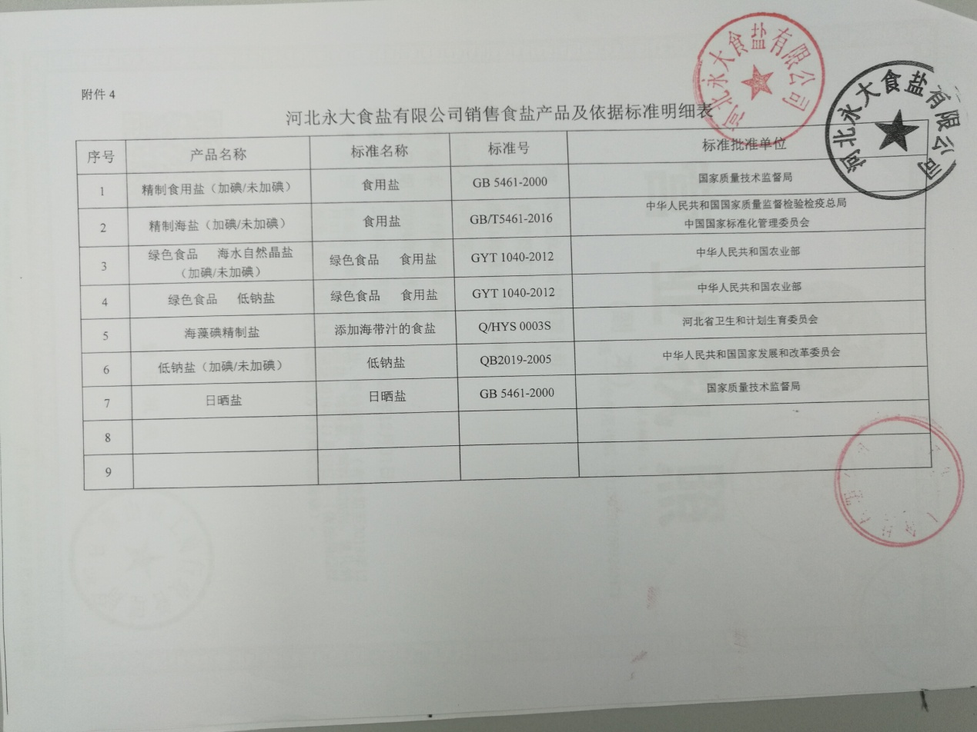

信息变更后：
